Circuite de curent alternativ

Simbolul curentului alternativ, adică a generatorului de curent este următorul:
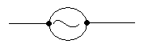
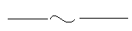
sau
- Circuit cu rezistor alimentat în curent alternativ
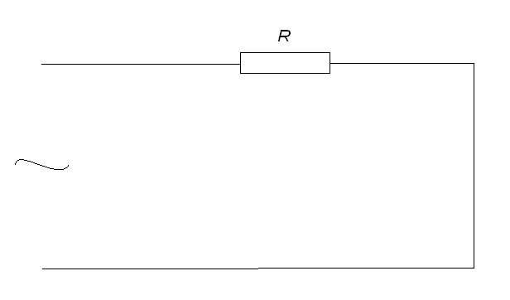
i=I_{max}sinωt
u=U_{max}sinωt
i,u=intensitatea curentului ce trece prin consumator
u=tensiunea măsurată la capetele rezistorului
Cele două mărimi sunt în fază
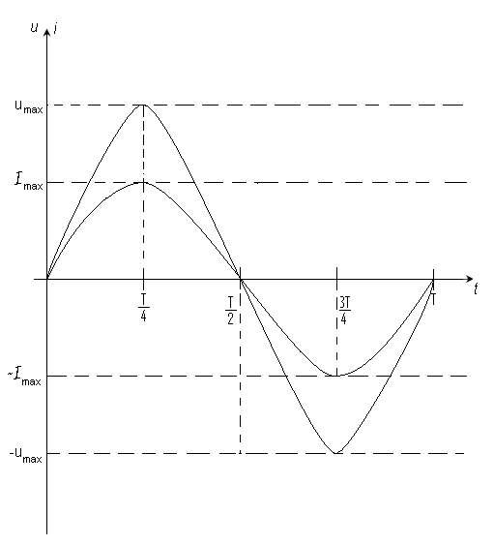

Legea lui Ohm pentru acest caz este: $I_{R}=\frac{U_{R}}{R}$
La trecerea curentului alternativ prin rezistorul R acesta se încălzeşte pe baza efectului Joules(lenţ). Căldura Q dezvoltată prin R la trecerea curentului alternativ este: $Q=I_{R}^{2}⋅R⋅t$
- Circuit cu bobină ideală alimentat în curent alternativ
Bobina este formată dintr-un fir conductor înfăşurat. Numim bobină ideală bobina la care se anulează rezitstenţa firului din care este formată
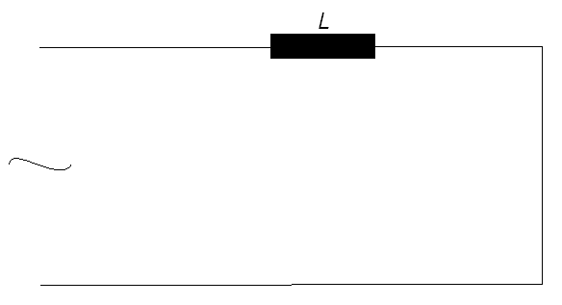
i=I_{max}sinωt
deoarece prin bobină trece curent alternativ, în jurul ei se creează un câmp magnetic variabil, deci un flux magnetic variabil. Astfel prin bobină apare un curent autoindus. Din aceasă cauză tensiunea măsurată la capetele bobinei este defazată în faţa curentului ce o străbate cu un unghi $\frac{π}{2}$.
u₂=U_{max}sin(ωt+$\frac{π}{2}$)
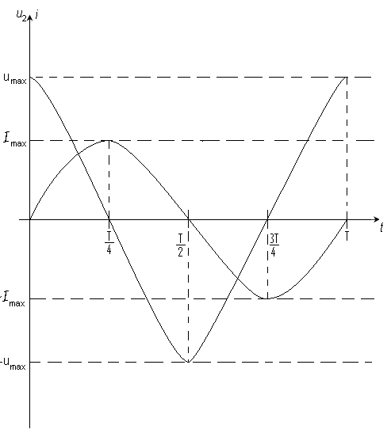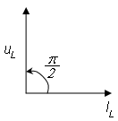

Legea lui Ohm pentru bobină ideală este: $I_{L}=\frac{U_{L}}{X_{L}}$
$$X_{L}=L⋅ϖ=L⋅2\text{πυ}$$
$X_{L}$ se numeşte reactanţă inductivă şi reprezintă rezistenţa pe care o are bobina idealăîn curent alternativ.
- Circuit cu condensator alimentat în curent alternativ
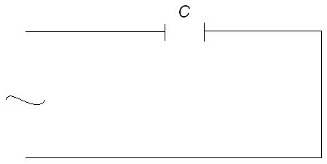
Dacă în curent continuu, condesatorul doar se încarcă cu sarcini electrice pe cele două armături devenind una pozitivă şi cealaltă negativă, şi circuitul nu se închide, în curent alternativ, circuitul electric se închide deoarece apar curenţi de deplasare.
Schimbându-se polaritatea armăturilor, după fiecare jumătate de perioadă deoarece sensul curentului alternativ se schimbă după intervalul de timp $\frac{T}{2}$sensul campului electric dintre cele 2 armaturi se schimba dupaT/2.Aceste schimbari de sens ale campului determina ca circuitul curentului să se închidă prin condensator.
$$i=I_{\text{max}}\text{sin}ϖt$$
$$u_{C}=U_{\text{max}}\text{sin}\left(ϖt−\frac{π}{2}\right)$$
În cazul condensatorului alimentat în curent alternativ, tensiunea este defazată în urma curentului cu unghiul $\frac{π}{2}$
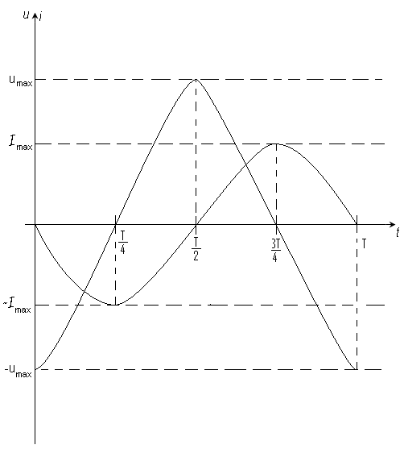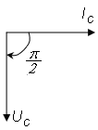
Legea lui Ohmm pentru condensator este:
$$I_{C}=\frac{U_{C}}{X_{C}}$$
$$X_{C}=\frac{1}{C_{ϖ}}=\frac{1}{C2\text{πυ}}$$
$X_{C}$- se numeşte reactanţă capacitivă şi este rezistenţa introdusă de condensator alimentat în curent alternativ.

Circuit cu rezistor, bobină şi condensator alimentat în curent alternativ(legat în serie). Circuit serie R,L,C alimentat în curent alternativ

Fiind legaţi în serie aceşti consumatori sunt parcurşi de aceeaşi intensitate de curent
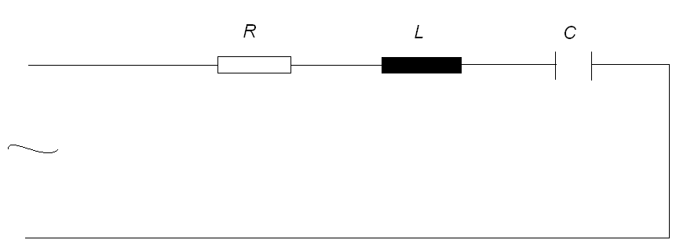
Deoarece consumatorii sunt parcurşi de acelaşi curent vom lua fazorul de referinţă(fazorul orizontal)fazorul I.
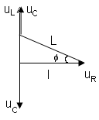
$$\begin{aligned}I_{R}=I_{L}=I_{C}=I \\ u^{2}=U_{R}^{2}+(u_{L}−u_{C})^{2} \\ u^{2}=I^{2}R^{2}+({\text{IX}}_{L}−{\text{IX}}_{C})^{2} \\ U^{2}=I^{2}[R^{2}+I(X_{L}−X_{C})^{2}] \\ I^{2}=\frac{U^{2}}{[R^{2}+I(X_{L}−X_{C})^{2}]}\end{aligned}$$

$\begin{aligned}I=\frac{U}{\sqrt{[R^{2}+(X_{L}−X_{C})^{2}]}}=I\frac{U}{Z} \\ Z=\sqrt{[R^{2}+(X_{L}−X_{C})^{2}]}\end{aligned}$Legea lui Ohm pentru o porţiune de circuit în curent alternativ.
I – curentul ce trece prin consumatorii R,L,C în serie alimentaţi în curent alternativ
U – tensiunea totală de la capetele celor 3 consumatori
Z – se numeşte impedanţa şi este rezistenţa totală la gruparea în serie R,L,C în curent alternativ.
Întâlnim următoarele situaţii:
- dacă U_{L}>U_{C} circuitul se comportă inductiv, adică influenţează mai mult bobina.
- Dacă U_{L}<U_{C} circuitul se comportă capacitiv, adică influenţează mai mult condensatorul
- Dacă U_{L}=U_{C} în acest caz circuitul este la rezistenţă, iar comportarea lui este comportare rezistivă.
Pentru a găsi defasajul φ dintre intensitatea curentului care trece printre cei tri consumatori legaţi în serie şi tensiunea de la capetele lor, calculăm:
$$\begin{aligned}\text{tg}ϕ=\frac{U_{L}−U_{C}}{U_{C}} \\ \text{tg}φ=\frac{X_{L}−X_{C}}{R}\end{aligned}$$
- la comportarea inductivă tgφ>0
- la comportarea capacitivă tgφ<0
- la comportarea rezistivă tgφ=0

Rezistenţa serie(comportarea rezistivă a
circuitului R,L,C serie)

U_{L}=U_{C} – comportarea circuitului este influenţată de rezistorul de circuit şi se numeşte comportare rezistivă sau comportare la rezonanţă.
X_{L}=X_{C}
$$\begin{aligned}{Lϖ}_{\text{rez}}=\frac{1}{{Cϖ}_{\text{rez}}} \\ L⋅2{\text{πν}}_{\text{rez}}=\frac{1}{C⋅2{\text{πν}}_{\text{rez}}} \\ ν_{\text{rez}}^{2}=\frac{1}{4π^{2}\text{LC}}\end{aligned}$$
Formula lui Thompson:
$$T_{\text{rez}}=2π\sqrt{\text{LC}}$$
Rezistenţa unui circuit serie R,L,C alimentat în curent alternativ depinde de inductanţa L a bobinei şi de capacitatea C a condenstorului.
Din reprezentarea fazorială a circuitului la rezonanţă putem scrie:
$\text{tg}φ_{\text{rez}}=0⇒φ_{\text{rez}}=0⇒$că la rezonanţă nu este defazaj înttre curentul i de pe circuit şi tensiunea de la capetele circuitului.

Bobina reală alimentată în curent alternativ

Bobina reală este bobina la care nu neglijăm rezistenţa firului care formează bobina. De aceea bobina reală o reprezentăm printr-o rezistenţă R legată în serie cu bobina ideală L.
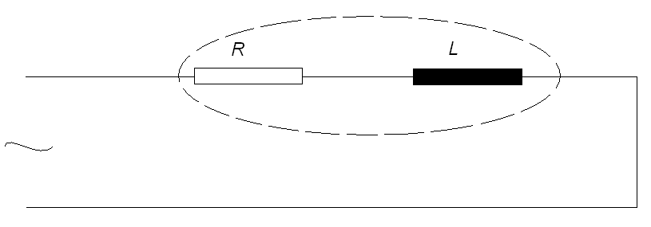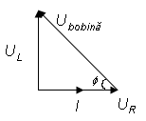
$$\begin{aligned}U_{\text{bobina}}^{2}=U_{R}^{2}+U_{L}^{2} \\ U_{\text{bobina}}^{2}=I^{2}R^{2}+I^{2}X_{L}^{2}\end{aligned}$$
Legea lui Ohm pentru o bobină reală: $I=\frac{U_{\text{bobina}}}{\sqrt{R^{2}+X_{L}^{2}}}$

Puterea în curent alternativ

Deoarece în cazul circuitului serie consumatorii sunt parcurşi de aceiaşi curenţi I dacă înmulţim fiecare latură a triunghiului tensiunilor cu valoarea lui I obţinem triunghiul puteriluo în curent alternativ.
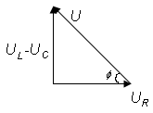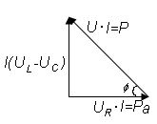
- Numim putere activă puterea dezvoltată prin rezistenţa R. Reprezintă energia dezvoltată sub formă de căldură în timp de o secundă prin rezistenţa R
$$\begin{aligned}\text{Pa}=U_{R}⋅I=U⋅I\text{cos}φ \\ {\left\langle \text{Pa}\right\rangle }_{S\text{.}I\text{.}}=1W\end{aligned}$$
- Puterea reactivă reprezinţă energia înmagazinată în timp de o secundă în câmpul electric al condensatorrului şi în câmpul magnetic al bobinei.
$$\begin{aligned}\text{Pr}=I(U_{L}−U_{C})=U⋅I\text{sin}φ \\ {\left\langle \text{Pr}\right\rangle }_{S\text{.}I\text{.}}=\text{VAR}(\text{volt} \text{amper} \text{reactiv})\end{aligned}$$
- Puterea totală acircuitului
$$\begin{aligned}P=U⋅I \\ P^{2}={\text{Pa}}^{2}+{\text{Pr}}^{2} \\ {\left\langle P\right\rangle }_{S\text{.}I\text{.}}=\text{VA}\end{aligned}$$

